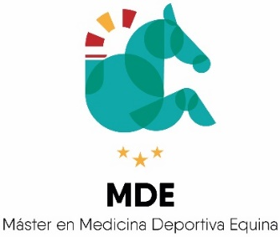

ACTIVIDADES FORMATIVAS

Curso 2020-2021
Tipo | Seminario online síncrono
Descripción | Emitido por Blackboard Collaborate a cargo de la Dra. Lidia Gil Huerta, profesora titular del Dpto. de Patología Animal, Facultad de Veterinaria, Universidad de Zaragoza. La ponente es especialista en técnicas de criopreservación en la especie equina y cuenta con una gran experiencia investigadora en este campo, avalado por la gran cantidad de aportaciones científicas que posee.
Temática | Biotecnologías aplicadas al semen equino.  Se impartió una sesión a través de videoconferencia dentro de la asignatura Reproducción y Genómica del caballo atleta (596010). En ella se abordaron los últimos avances en criopreservación de esperma equino, describiendo los fundamentos de técnicas como la congelación lenta, vitrificación y liofilización, y repasando los diferentes medios diluyoconservadores que actualmente existen en el mercado. Al finalizar las sesiones, se estableció un debate con todos los alumnos participantes.
Fecha | 10 de diciembre (17:00-18:00 h)
Financiación | II Programa Propio Vicerrectorado de Postgrado, 2021.

